ТЕХНИЧЕСКОЕ ЗАДАНИЕ
На выполнение работ по озеленению и установке ограждения на территории парка в с. Еркинкала, Атырауская область

1. Основание для выполнения работ
- Эскизный проект «Парк Атырау эскиз.pdf»
- Эскиз ограждения «Ограждение-Модель 1.pdf»
- Карта участка (в приложении к исходному ТЗ)

2. Местоположение объекта
Область: Атырауская область
Населенный пункт:
Территория: земельный участок площадью 1,6 га, предназначенный под парковую зону.
1 участок: Еркинкала, земельный участок расположен в непосредственной близости от мечети/Посадка деревьев предусмотрена в весенний период.
2 участок: В черте города (о земельном участке, предназначенном для посадки, предоставляется Заказчиком с уведомлением не позднее чем за 15 к/д до начала работ) /Посадка деревьев предусмотрена в осенний период.

3. Цель работ:
Озеленение территории (посадка 2000 деревьев), а также обеспечение периметральной защиты участка путем установки металлического ограждения общей протяженностью 754 метра.

4. Состав и объемы работ:

4.1. Озеленение (посадка 2000 деревьев, 1000 в весенний период и 1000 в осенний период посадки)
№ | Вид работ | Требования
1 | Поставка саженцев | Ясень, возраст 2–3 года, высота не менее 2 м. Закрытая корневая система (с комом земли). Саженцы здоровые, без механических повреждений, адаптированные к климатическим условиям Атырауской области
2 | Подготовка посадочных ям | Механизированное бурение. Размер ям должен соответствовать объему корневой системы саженцев с запасом для плодородного грунта
3 | Завоз плодородного грунта | Чернозем или специальная почвосмесь, не менее 0,5 м³ на одно дерево
4 | Посадка | Установка саженцев, засыпка грунтом, уплотнение, прикорневой полив
5 | Внесение удобрений | Органические и минеральные удобрения (стартовый комплект для приживаемости)
6 | Подвязка | Установка опорных кольев, фиксация ствола мягким материалом
7 | Уход за саженцами | В течение 3 месяцев после посадки подрядчик обеспечивает:  - периодический полив 1000 деревьев весенний посадки – регулярность согласно погодным условиям (не реже 2-3 раза в неделю в сухую погоду), с использованием поливочной техники или водовоза;  - внесение удобрений – подкормка для стимуляции роста и укрепления корневой системы;  - осмотр состояния саженцев – своевременное выявление проблем;  - восстановительные мероприятия – правка кольев, рыхление при необходимости
8 | Уборка территории | Вывоз мусора, тары, остатков грунта и упаковочных материалов

4.2. Монтаж ограждения территории парка (периметр 754 м)
№ | Вид работ | Требования
1 | Поставка материалов | Металлическое ограждение по типу «Ограждение-Модель 1.pdf». Высота 1,5–2,0 м. Цвет согласовывается с заказчиком. Металл с антикоррозийной обработкой (порошковое покрытие или горячее цинкование)
2 | Разметка линии ограждения | Вынос границ участка в натуре согласно карте и плану благоустройства
3 | Установка опорных столбов | Бурение или копка ям под столбы с последующим бетонированием. Глубина заложения – с учетом особенности грунта и ветровых нагрузок (не менее 0,5–0,7 м). Шаг столбов – в соответствии с конструкцией секций
4 | Монтаж секций ограждения | Установка секций между столбами, крепление на сварку или болтовые соединения (по типу конструкции). Обеспечение вертикальности и единой линии
5 | Устройство въездных групп и калиток | В ограждении предусмотреть въездные ворота (распашные или откатные) и калитки в количестве, обеспечивающем доступ на территорию. Количество и места расположения согласовываются с заказчиком
6 | Антикоррозийная обработка мест сварки/креплений | Зачистка, грунтовка, окраска в цвет основного ограждения
7 | Вывоз мусора и строительных остатков | Удаление грунта, упаковки, обрезков материалов после завершения монтажа

5. Общие требования к материалам и работам
- Все поставляемые материалы должны быть новыми, сертифицированными, соответствовать заявленным характеристикам.
- Металлические элементы ограждения – без деформаций, с равномерным защитным покрытием.
- Сварные швы должны быть зачищены и обработаны антикоррозийными составами.
- При производстве работ обеспечить сохранность существующих коммуникаций и зеленых насаждений (при их наличии).
- Бетонирование столбов выполнять бетоном марки не ниже М200 с обязательным уплотнением смеси.

6. Сроки выполнения работ
№ | Наименование работ | Вес работы, % | Плановый прогресс, % | Фактический прогресс, % | Начало работ | Завершение работ
1 | Озеленение (посадка 1000 деревьев) Ясень с высотой не менее 2 м с комом |  |  |  |  | 20.04.2026
1.1 | Установочное совещание |  |  |  |  | 06.04.2026
1.2 | Озеленение (посадка 1000 деревьев) Ясень с высотой не менее 2 м с комом. – весенний период посадки |  |  |  |  | 30.04.2026
2 | Благоустройства парка - Устройстива ограждения территории парка Еркинкала |  |  |  |  | 30.05.2026
2.1 | Устройства ограждения территории парка Еркинкала (по всему периметру парка, приблизительно 754 метров) включая все материалы и работы согласно стандартному эскизному модели акимата г.Атырау |  |  |  |  | 30.05.2026
3 | Озеленение (посадка 1000 деревьев) Ясень с высотой не менее 2 м с комом. – в осенний период посадки |  |  |  |  | 10.11.2026
4 | Подготовка и передача работ Заказчику (на бумажных и  электронных носителях)
5 | Сдача работ местным государственным органам |  |  |  | -

- Начало работ: апрель 2026 года/октябрь 2026 года
- Завершение посадки деревьев: до окончания периода весенней и осенней посадки по 1000 деревьев на каждый сезон.
- Период ухода за саженцами: 2–3 месяца после посадки (полив, удобрения, осмотр)
- Завершение монтажа ограждения: в соответствии с графиком, согласованным с заказчиком

7. Гарантийные обязательства
- На приживаемость деревьев: гарантия 12 месяцев (1 год) с даты подписания акта выполненных работ по посадке.
  - Подрядчик обеспечивает 100% приживаемость саженцев.
  - В случае гибели или не приживания любого из саженцев в течение гарантийного срока подрядчик производит замену за свой счет, включая:
    - поставку нового саженца аналогичного вида и качества;
    - посадку с соблюдением всех технологических требований;
    - обеспечение ухода за замененным саженцем.
  - Замена осуществляется в сроки, установленные для весенней или осенней посадки (в зависимости от сезона выявления гибели).
- На ограждение и выполненные монтажные работы: гарантия 12 месяцев с даты подписания акта выполненных работ. В течение гарантийного срока подрядчик устраняет дефекты, возникшие по его вине (нарушение геометрии, коррозия, разрушение бетонных оснований и т.п.), за свой счет.

8. Требования к подрядчику
- Наличие опыта выполнения аналогичных работ не менее 2 лет
- Наличие собственной или арендованной техники (буровая, поливочная, грузовой транспорт, бетоносмесительное оборудование и др.)
- Соблюдение требований безопасности при проведении работ

9. Состав предложения от подрядчика
- Ценовое предложение:
  - общая стоимость работ (озеленение + уход + ограждение)
- Смета с единичными расценками (по каждому виду работ и материалов)
- График выполнения работ (с выделением этапов: посадка, уход, монтаж ограждения)
- Краткое портфолио с реализованными объектами аналогичного характера

10. Примечания
- Площадь участка – 1,6 га.
- Периметр ограждения 754 м определен на основании карты и плана территории.
- Посадка деревьев выполняется в границах участка согласно утвержденной схеме озеленения.
- Въездные группы (ворота) и калитки входят в объем работ по ограждению.
- Устройство дорожек, скамеек, урн, брусчатки и других элементов благоустройства в рамках данного ТЗ не предусмотрено.
- Первичный полив после посадки осуществляется за счет подрядчика; в дальнейшем в период ухода полив обеспечивается подрядчиком с использованием собственных или привлеченных средств (водовоз и т.п.).

Приложение:
Эскиз ограждение:
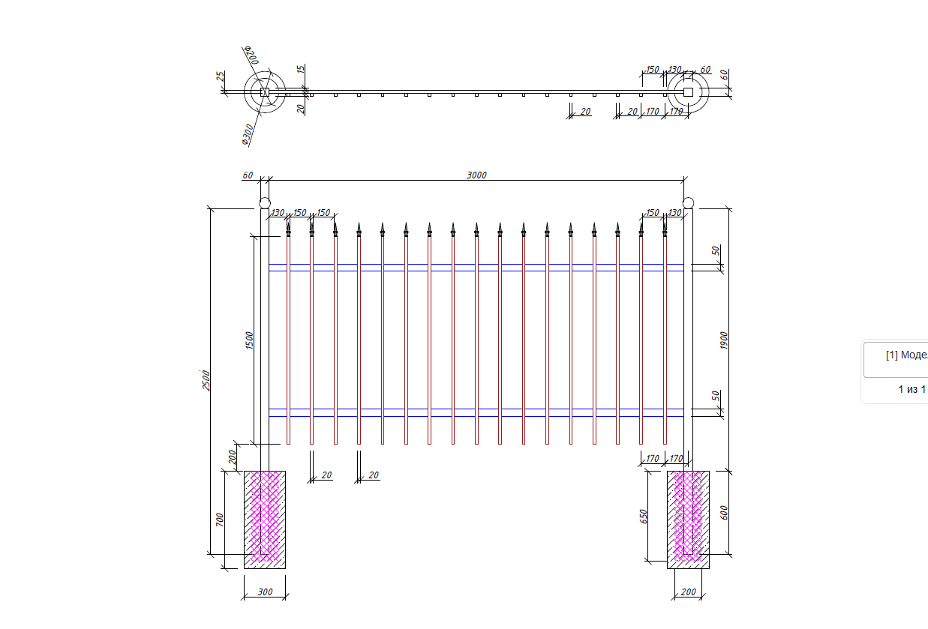

Карта участка:
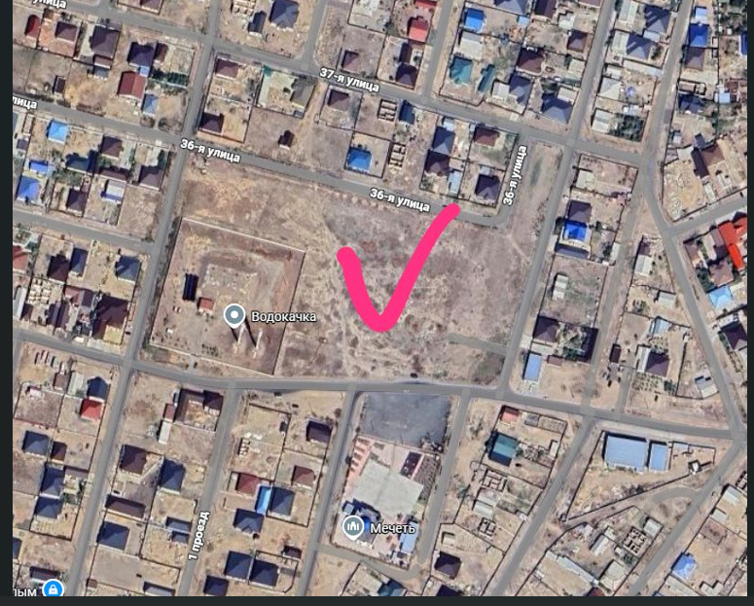
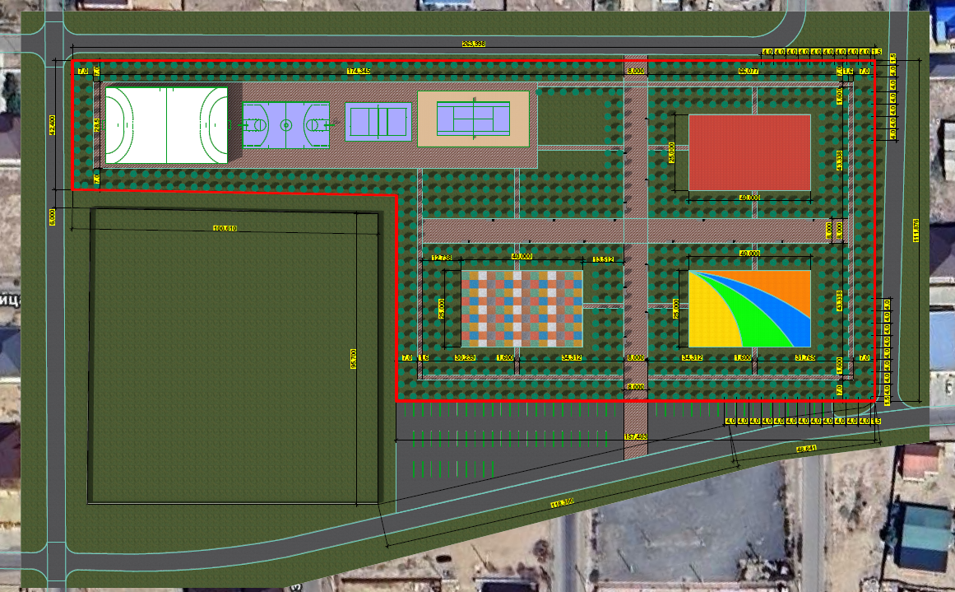
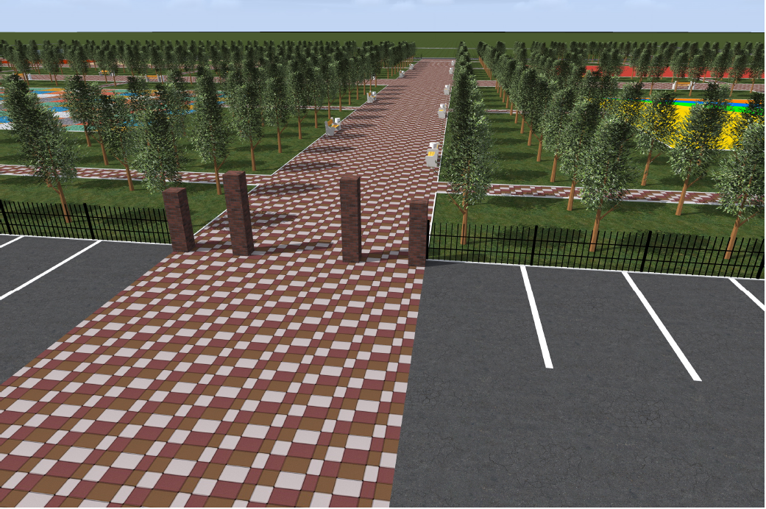
Общая территория участка составляет 1,6 га. Планируемое количество деревьев на территории парка – 1000 шт. Территория парка ровная и очищенная, выполнена планировка участка.

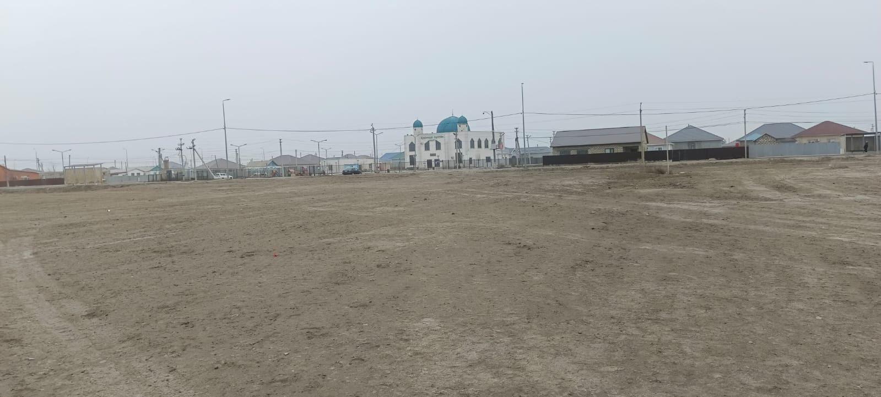
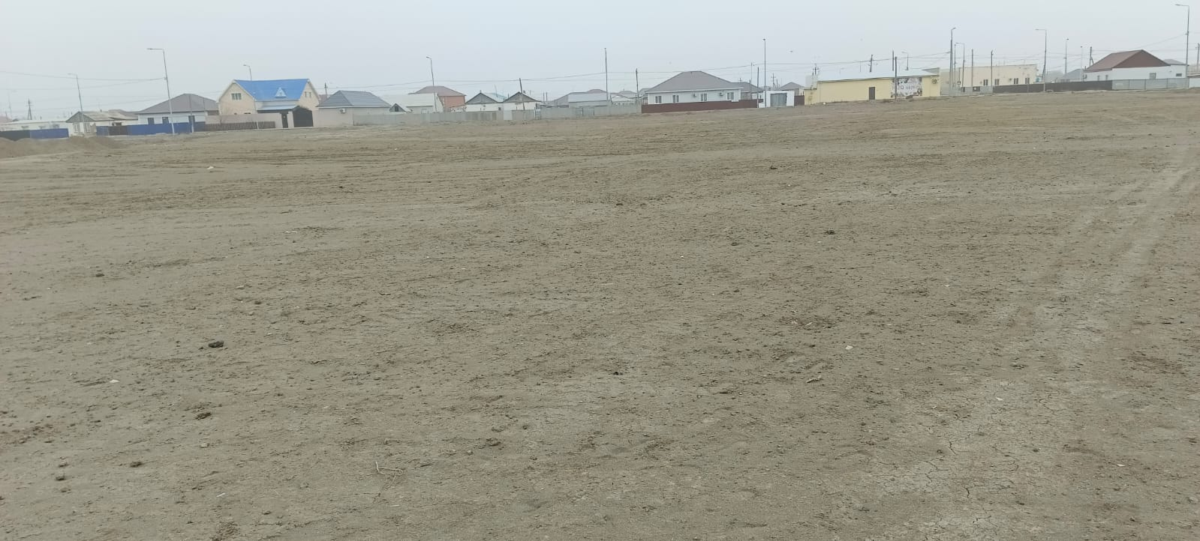

Общий план посадки на 2026 год – 2000 деревьев, 1000 – планируется разместить на территории парка в весенний период посадки, а остальные -1000 деревьев планируется посадить в осенний период в другом месте-без благоустройства, место посадки будет сообщено Заказчиком за 15 дней перед осенней посадкой.

